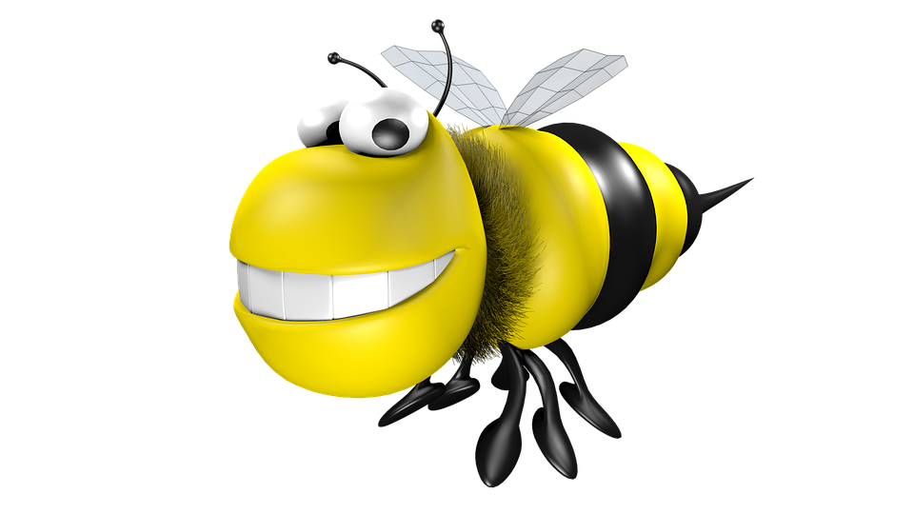
LES ABELLES

Us animem a que veieu un vídeo que explica com les abelles fabriquen la mel i quina és la feina d’un apicultor. (Només cal veure els 13 primers minuts).

QUÈQUICOM
Abelles, un negoci a mitges
https://www.ccma.cat/tv3/alacarta/quequicom/abelles-un-negoci-a-mitges/video/3014210/

Escriu un resum sobre el que han explicat. Aquestes preguntes et poden ajudar a estructurar el text:

- A què es dedica l’apicultor? Descriu la seva feina.
Creus que és una feina molt perillosa?

- Al rusc viuen: la reina, els abellots i les obreres. Fan feines diferents?

- Una abella, com tot insecte, té tres parts: cap, tòrax i abdomen
Quants ulls té? Com veu? Per què es mor quan pica? Altres
curiositats que t’hagin interessat.

- L’abella ajuda a fer la pol·linització de les plantes. És important aquesta feina? Com la fa?

Afegeix un dibuix sobre el tema.

https://www.ccma.cat/tv3/super3/en-bernat-i-les-abelles/video/2980990/
Informació EXTRA

Piriscopi: les abelles
https://www.ccma.cat/tv3/super3/infok/piriscopi-les-abelles/video/5766575/

- Per què moren les abelles?
https://www.ccma.cat/tv3/super3/infok/per-que-moren-les-abelles/video/5858851/
- S’han de protegir les abelles
https://www.ccma.cat/tv3/super3/infok/shan-de-protegir-les-abelles/video/3809770/

- Les abelles saben sumar?
https://www.ccma.cat/tv3/super3/infok/les-abelles-saben-sumar/video/5821234/

- El Bernat i les abelles
https://www.ccma.cat/tv3/super3/en-bernat-i-les-abelles/video/2980990/

- Les abelles i el nèctar
https://www.ccma.cat/tv3/super3/avui_aprenem/les-abelles-i-el-nectar/video/6037654/

